E.M.E.F “PROFESSORA CLÉLIA MACHADO DE FREITAS”
PERIODO DE 15/02 a 19/02 DE 2020
DISCIPLINA: Matemática.
PROFESSOR(A): Maria Helena.
ALUNO(A):_______________
2º ano A.
17/02/2021
Quinta-feira

Matemática
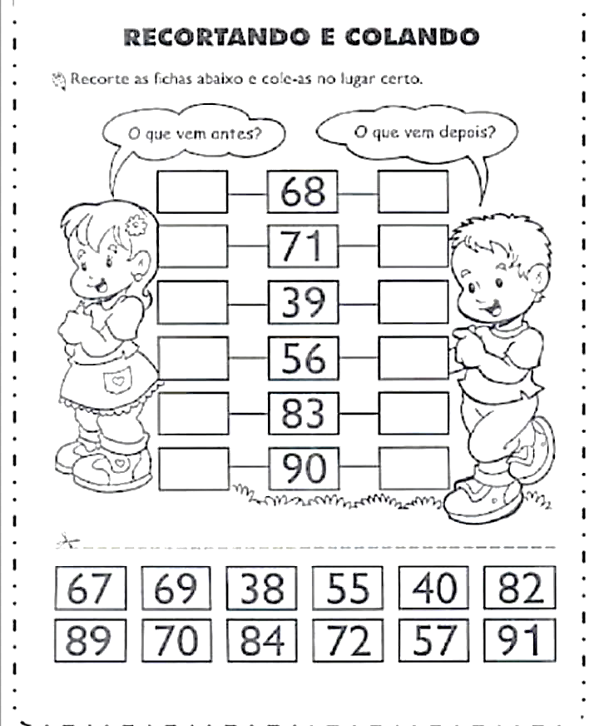
Recortem as fichas abaixo e cole-as no lugar certo:
E.M.E.F “PROFESSORA CLÉLIA MACHADO DE FREITAS”
PERIODO DE 15/02 a 19/02 DE 2020
DISCIPLINA: Português.
PROFESSOR(A): Maria Helena.
ALUNO(A):_______________
2º ano A.
19/02/2021
Sexta-feira

Português
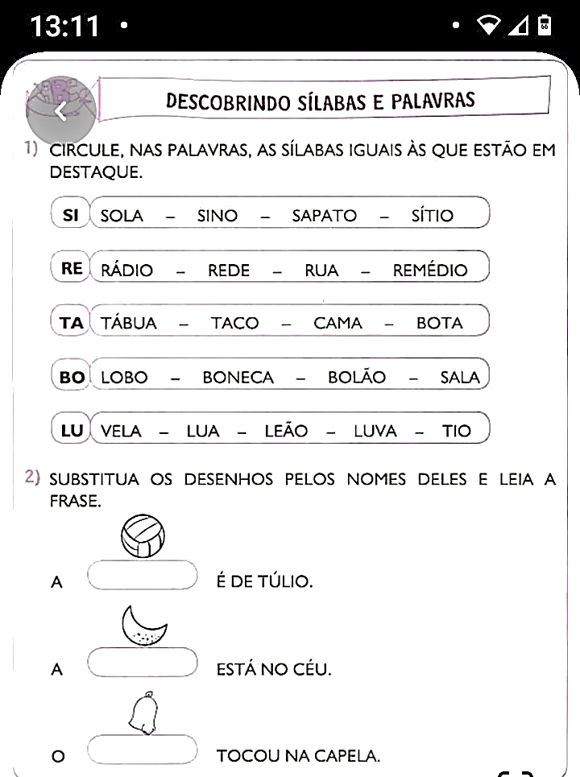
Descobrindo sílabas e palavras:

